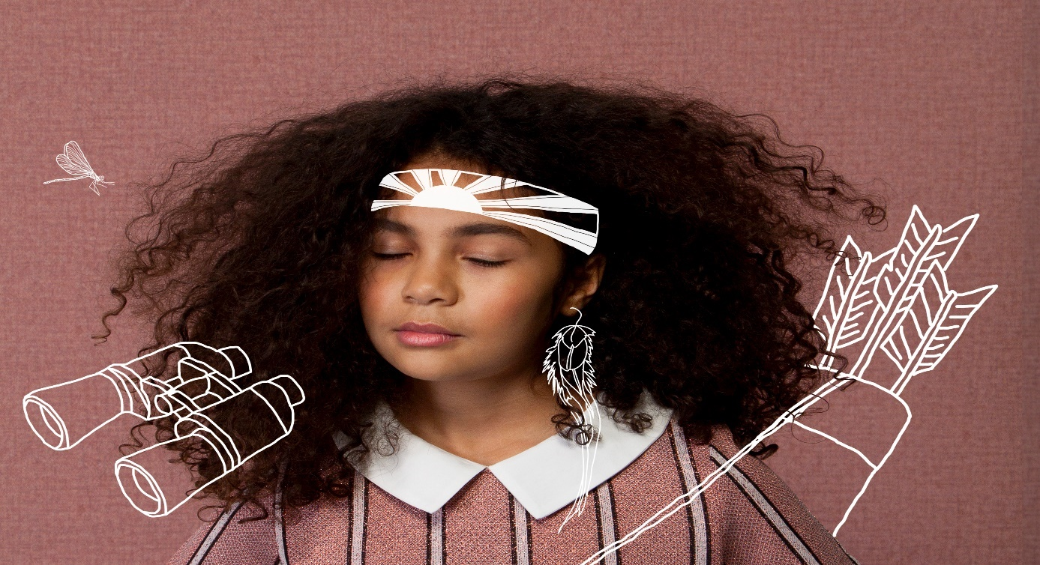

Rotterdam, januari 2019

Beste leerkracht,

Binnenkort bezoek u de voorstelling ‘Bye Bye Baby’ van Maas Theater en Dans

Op een dag is alles ineens anders. Gisteren was je nog de oudste en begreep je alles. Vandaag ben je de jongste en snap je er niets meer van. Je wist dat dit moment zou komen, maar je had er toch een heel ander idee bij. Zelfs de normaalste dingen zijn ingewikkeld. Hoe moet dit? En waarom heeft niemand je dit verteld?

In groep 8 was Nastaran de stoerste van de school en wilde iedereen haar vriend zijn. In de brugklas transformeerde ze naar een heel verlegen meisje dat met niemand durfde te praten. Haar nieuwe voorstelling Bye Bye Baby gaat over de grote overgangen die ieder mens in zijn leven doormaakt. Zoals die grote overgang van de basisschool naar de middelbare.

In Bye Bye Baby proberen twee mensen het hoofd boven water te houden in een decor vol bizarre obstakels en hindernissen. Een fysieke, humoristische en humeurige voorstelling voor de laatste klassen van de basisschool, voor brugklassers en voor iedereen die een grote verandering doormaakt.

Makers
Van: Nastaran Razawi Khorasani
Met: Nina Fokker, Nastaran Razawi Khorasani
Dramaturgie: Tobias Kokkelmans
Licht: Gé Wegman
Kostuums: Nicky Nina de Jong
Coach: Moniek Merkx
Regieassistent: Anna Schlooz
Campagnebeeld: Roosmarijn Knijnenburg
Video: Thomas Bos (TOMMIE)

Workshop
Ben je liever de jongste of de oudste?
Kan je niet wachten op de middelbare school?
Of zou je liever nog even op je vertrouwde plek willen blijven?
Hoe moet je omgaan met verandering?
In deze fysieke workshop stormen we theatraal de prepuberteit in.
We maken ons eigen parcours van puberale hindernissen.
Waar we schijn vechten met onzekerheid, stoeien met veranderingen en een spetterende dans maken van onze toekomstdromen.

Wanneer: Voor/na de voorstelling in het theater of enkele dagen voor/na de voorstelling in de klas
Duur: 60 minuten
Wie: Theaterdocenten van Maas
Capaciteit: 30 leerlingen / bezoekers
Prijs: €75,00 excl. reiskosten gerekend vanaf de standplaats
Contact: sara@maastd.nl
Maas theater en dans wordt structureel gefinancierd door Gemeente Rotterdam, Ministerie OCW en Fonds Podiumkunsten.

Voorbereiding in de klas
Voordat u met uw klas de voorstelling bezoek zijn er een aantal dingen die wij u aanraden.
Allereerst kunt u met uw leerlingen de trailer van de voorstelling bekijken.
Deze vindt u hier: https://www.maastd.nl/voorstelling/byebyebaby/#educatieworkshop

Opdracht 1a: Foto van je bed
Vraag de leerlingen een foto van hun bed te maken. Spreek daarbij af welk perspectief ze kiezen voor de foto. Bijvoorbeeld vanuit je deuropening, of naast je bed, vanuit een hoek van je kamer. Maar zorg er wel voor dat de hele klas het zelfde perspectief kiest. Maak de foto van je bed zoals ie eruit ziet als je je kamer verlaat voordat je naar school gaat.
(Voorbeeld de foto hieronder)

Opdracht 1b: Route
Omschrijf je route van je bed naar school. Vertel hierin wat je ziet vanuit de ik-persoon. Probeer zo veel mogelijk details te omschrijven zodat we in onze gedachtes de route met je mee kunnen lopen.

Voorbeeld:
Ik draai mezelf op mijn linker zij, ik zie mijn paddenstoel lampje op mijn nachtkastje staan…. Ik ren naar beneden waar ik mijn hond al hoor blaffen… ik stap op de fiets en rij langs wel 10 verschillende boomsoorten die bedekt zijn met heel veel sneeuw…. Ik zet mijn fiets neer, draai hem op slot…ik loop de school binnen.

Voor de docent: Expositie
Plak de foto’s van de leerlingen op een muur in het lokaal. Plak hier onder alle route tekstjes die de leerlingen hebben geschreven. Laat ze naar elkaars verhaal en foto kijken als een expositie in een museum. Achteraf kunnen jullie een aantal foto’s en korte verhalen bespreken met behulp van deze vragen:
- Wat hebben jullie op elkaars foto’s en verhalen gezien?
- Welke foto en of verhaal is je het meeste bij gebleven, en waarom?
- Op welk bed zou jij wel eens willen liggen?

Opdracht 2: Belangrijk voorwerp van thuis
Neem een voorwerp mee van huis wat heel belangrijk voor jou is. Dat kan een knuffel, een beker, een kussen, een vork, een legoblokje, een bal, een boek… het kan van alles zijn. Zolang het maar belangrijk is voor jou.

Voor de docent: Voorwerp ruilen
Ga in de klas een aantal leerlingen langs die willen vertellen waarom ze dit voorwerp hebben meegenomen en stel de volgende vragen:
- Waarom is dit voorwerp belangrijk voor je?
- Wat heeft dit voorwerp allemaal gezien in huis?
- Komt het wel eens buiten?
- Hoe zijn jullie samen gekomen?
- Zou je dit voorwerp in de brugklas nog steeds laten zien?
- Heb je dit voorwerp over 50 jaar nog? Zo ja waar staat het dan? En betekent het dan iets voor je?
- Met wie zou je dit voorwerp ruilen?

